2019年度履行社会责任的报告
重要提示

本公司董事会保证本报告内容不存在任何虚假现象、误导性陈述或重大遗漏，并对其内容的真实性、准确性和完整性承担责任及连带责任。

2020年11月
《宁波合力制动系统有限公司 2019年度社会责任报告》总结和反映了2019年度宁波合力制动系统有限公司（以下简称“公司”或“合力”）在生产经营的同时，促进经济可持续发展、社会可持续发展以及环境及生态可持续发展方面所履行社会责任的工作情况。
报告时间：
本报告的报告时间为 2019 年 1 月 1 日-2019 年 12 月 31 日。报告数据说明：
有关报告内所涉及数据来源于公司，数据真实、有效。
报告范围：
本报告组织范围为宁波合力制动系统有限公司。
发布形式：
本报告以电子版形式发布。

目 录
一、公司概况 2
二、公司对社会责任的认识 4
三、在促进经济可持续发展方面履行的社会责任 5
（一）完善公司治理，合法合规经营 5
（二）依法诚信纳税 6
（三）构建和谐的相关方关系 6
（四）为客户提供高质量的产品和服务 8
四、在促进社会可持续发展方面履行的社会责任 9
（一）股东和债权人权益保护 9
（二）公司员工权益保护 10
（三）供应商和客户权益保护 11
（四）环境保护与可持续发展 12

一、公司概况
宁波合力制动系统有限公司(以下简称“合力制动”)创立于2010年8月，前身是『宁波合力汽车零部件有限公司』，位于浙江省宁波市象山县工业园区，为宁波合力集团全资子公司，是一家拥有杰出研发能力、良好品牌形象的企业，专业从事制动系统关键零部件开发、制造、销售与服务，产品广泛应用于各种客车、旅游车、卡车及专用车等车辆上，也是业内同行业最具规模的汽车制动系统有限公司之一，公司主要经营范围：汽车零部件制造、加工；自营或代理货物和技术的进出口，但国家限制经营或禁止进出口的货物和技术除外。法定代表人：杨位本，注册资本2000万元。公司总占地面积30000平方米，建筑面积15000平方米，统一社会信用代码：91330225557953183Y。建设部专家委员会成员单位，交通部与建设部组织的气压盘式制动器行业标准制定单位。
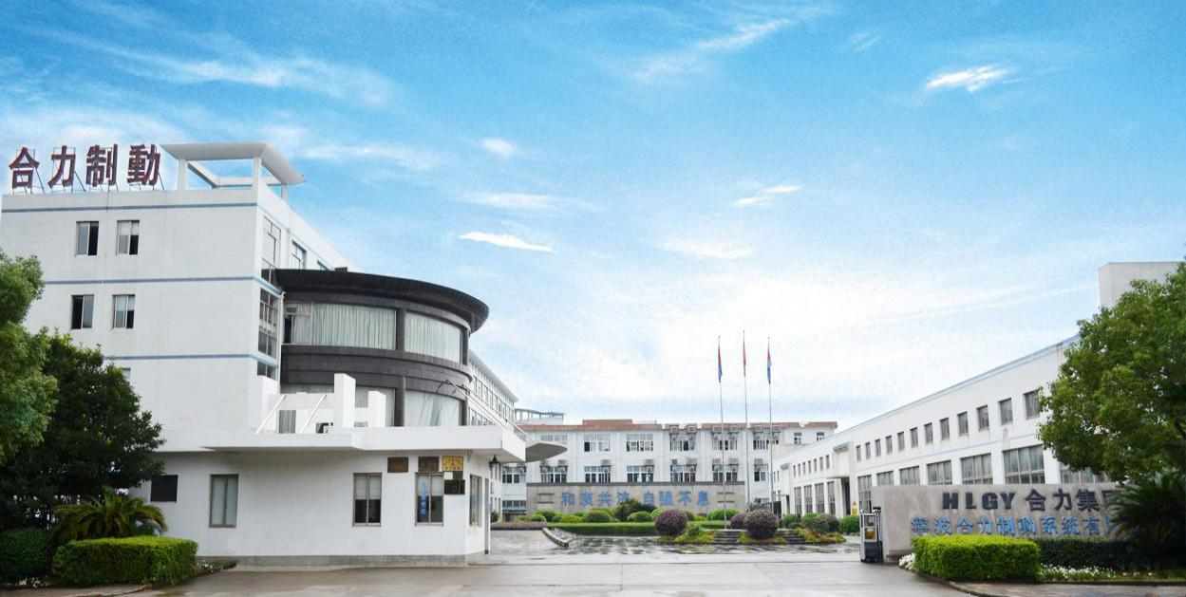
图1 公司园区
公司是中国电子元件行业协会电容器薄膜电容器分会理事、副会长单位，长期参与国标，部标的制定，是交流电容器和自愈式低压并联（GB/T12747-2016)国家标准的主要起草单位。承担国家火炬计划和国家级重点新产品的开发研制，与西安交大、重型船舶研究所等建立合作开发项目。2013年度宁波竞争力百强企业排名第十九位。2014年获中国电器工业协会“中国电器工业最具影响力品牌”。
公司致力于提供客户品种齐全的刹车系统，主要产品有：气压盘式制动器、制动间隙自动调整臂、制动气室及转向锁止缸等，从成立之初就专注细分领域，至今已达9年多。主要提供给国内各大知名汽车主机厂及底盘桥厂。目前公司已成为比亚迪、宇通、大金龙、金旅、苏金、中通、福田欧辉、吉利远程、中车电车、凯马百路佳、江铃股份、东风股份、上汽跃进、上汽依维柯红岩、一汽青岛、北奔重卡、东风德纳车桥、柳州方盛车桥、郑州精益达、陕西汉德车桥、蓬翔车桥、南京创捷车桥等长期的配套企业。
公司于2014年通过IATF 16949质量体系的认证，并持续不断改善和提升生产及品质管理体系，为确保产品的品质及性能，厂内设置有惯性台架试验台、扭转疲劳试验台、万能试验台、高低温振动试验台、沙尘试验台、盐雾试验台、三坐标测量仪及德国OBLF直读光谱仪等各项试验及检测设备。2019年通过了国家知识产权管理体系认证，2020年通过了工信部两化融合贯标体系认证、环境管理体系认证和职业健康安全管理体系认证，大大提升公司综合竞争力，从而成为全球汽车行业首选供应商。
公司自成立以来，评为国家高新技术企业，宁波市工程技术中心，浙江省高新技术企业研究开发中心，宁波市名牌产品，国家级知识产权优势企业，宁波市数字化车间改造，国家级专精特新“小巨人”等。
我们的方针为创造时代精品，为顾客提供最佳服务，预见性地满足客户的需求。我们始终坚持以诚信为本，把顾客需求作为我们工作的出发点。以稳定的产品质量、合理的产品价格和完善的售后体系服务好广大顾客，为成为国际知名的商用车制动系统制造基地而不懈努力。
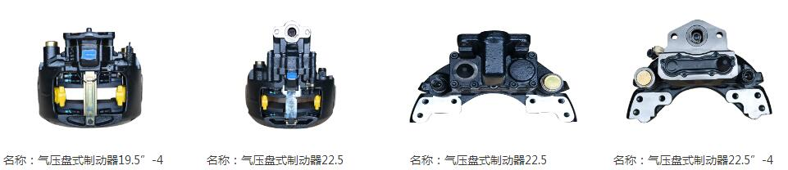
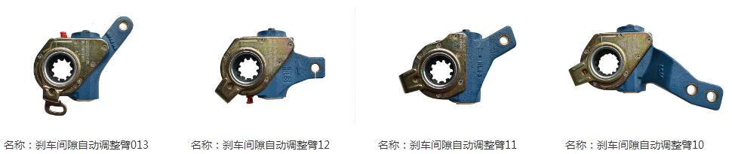
图2 公司产品

二、公司对社会责任的认识
社会责任是公司管理理念体系的一部分，其价值也体现在服务理念、制造理念、工匠理念、品牌理念、环保理念、关爱员工、社会责任之中。公司始终认为企业在长期经营并实现利润最大化的同时，还要承担对利益相关方以及整个社会的责任，以实现企业与经济社会可持续发展。认真地履行社会责任，不仅仅是公司提升自身价值，真正实现向现代新型企业跨越的必经之路，更是落实以人为本的科学发展观，构建社会主义和谐社会的具体行动体现。
公司以促进社会和谐发展为己任，将可持续发展和构建和谐社会的理念切实融入企业文化中，更好地满足客户要求，带给利益相关方更多的回报。公司不断追求企业与员工、社会、自然的和谐发展，以实际行动回报社会、关爱自然、创建和谐的发展环境，履行社会责任。
公司在实践中承担起的社会责任主要体现在：
1、注重公共责任。对环境保护、节能降耗、安全生产、公共卫生等方面风险进行识别并采取相应对策，积极承担在环保、安全等方面的公共责任；
2、注重道德行为。公司领导非常重视诚信道德建设，强调诚信经营，遵纪守法，恪守职业道德，积极承担对产品应负的责任和义务。
3、注重公益支持。公司主动履行并承担企业公民责任和义务，有计划的积极回报社会。公司积极组织参加志愿者服务，并进行慈善捐款用于助困、助医、赈灾等慈善救助项目及公益事业，

三、在促进经济可持续发展方面履行的社会责任

（一）完善公司治理，合法合规经营
公司高层领导坚持“诚信经营，多方共赢”的经营理念，恪守国家法律法规，坚守对顾客及相关方的承诺，并时刻教育员工实行企业的核心价值。
在公司内部实施“上道工序对下道工序负责”的内部市场运行机制，做好组织生产、质量控制，为下道工序提供满意的产品。
对顾客、对市场，树立“质量第一，顾客至上”的市场观，把千方百计满足顾客的需求并争取超越顾客的期望，作为企业发展永恒的主题，为顾客提供满意的产品和服务。
公司的经营管理、项目投资、环保安全、员工权益保护方面以及购销合同，都严格遵守法律法规，确保相关方的利益不受损害。
制定并宣传贯彻《人力资源管理制度》（包括基本行为准则、岗位说明书、工作纪律条例），形成了遵纪守法的良好风气
公司不断完善公司治理结构，建立健全内部制度体系，对董事、中高层管理层、员工贯彻执行法律、行政法规，履行诚信和勤勉的义务等方面做了明确的规定，坚持合法经营，依法纳税，诚信为本，履行法律和道德责任。
同时，公司依据法律法规以及相关方的要求，建立健全了信息披露、内部控制、资产管理、成本管理、财务报告管理等制度，进一步健全公司的管理制度体系，提高了规范化运作水平，为公司合法、合规经营提供了制度保障。

（二）依法诚信纳税
依法纳税是企业应尽的义务，也是企业承担社会责任的具体表现。税收在保证国家财政持续良性增长的同时，也对加快转变经济发展方式、产业结构优化升级、节能减排、践行低碳经济等方面产生积极的引导作用。作为行业的龙头企业，始终走在纳税前列，努力争创纳税模范典型。
随着公司业务的不断扩展，赢利能力的不断提升，公司为国家创造的税收也逐年大幅增加。2019年，公司纳税579.58万元，为国家税收和地方经济的发展做出了积极的贡献。

（三）构建和谐的相关方关系
公司注重相关方（顾客、员工、股东、供应商、合作伙伴、社会）的关系，特别是与供应商和合作伙伴的长期战略合作伙伴关系，以满足公司战略的需要。
a）与供应商建立战略合作伙伴关系
供应商管理分类信息
供应商类型 | 一般供应商 | 重要供应商 | 关键供应商
采购比例 | 零星采购 | 30% | 70%
付款方式 | 月结 | 三个月 | 年度协议制
供货方式 | 订单交货 | 订单交货 | 订单交货
合约方式 | 按订单变化 | 月度计划 | 年度协议+月度计划
技术支持 | —— | —— | 共同研发
（1）供应商管理和合作
公司将供应商按照年度采购量、供货反应速度及采购材料质量等综合指标,分类为关键供应商、重要供应商、一般供应商三大类（即A、B、C 三类）并进行分类管理。公司重视供货的成本管理，采用货使用后再付款的方式，实现供货成本的最小化。
公司建立有效的双向激励机制：
①订单激励。对于评定优秀的供应商，公司通过加大订单的方式进行激励，是最为有效对供应商进行激励的手段。
②付款方式的激励。通过提供更有诱惑力的付款方式来激励优秀的供应商。
③新品配套使用的激励。公司开发的新品配件供应，倾向于优秀的供应商提供，促进持续的发展和壮大。
（2）供应商考核
公司按季、半年、年度分别对供应商进行综合考评，根据考核结果进行分类调整，公司与供应商签订年度《采购、技术、质量协议》及《ROHS、REACH环保协议》，同时确立供货质量技术要求以及技术保密协议，用以规范和测评供应商的质量管理及技术能力。
（3）沟通与扶持：
①沟通：公司长期与供应商进行良好合作，及时对顾客反馈的相关信息进行传达与沟通，促进提供的材料符合顾客的要求。方式采用E-mail、电话、传真、面谈、高管拜访、定期供应商审计与考核、供应商大会、质量改善会议等。
②技术支持：为增强公司产品的市场竞争力，提升产品质量，降低材料成本，公司技术人员多次与供应商进行技术要求方面的交流，并提供了一些技术资源。
b）与协作单位建立战略合作伙伴的关系
公司与国内各大主机厂（比亚迪、宇通、大金龙等），及研发设计机构、战略咨询公司、教育培训机构、校企合作单位（西容所）等与公司进行订单式操作、技术交流、管理咨询、人才培训、合作开发等方面的合作，建立了良好的合作伙伴关系。同时，公司是建设部专家委员会成员单位，汽车工业协会会员，交通部与建设部组织的气压盘式制动器行业标准制定单位。
c）与顾客建立长期合作，互相促进的伙伴关系
公司与顾客的关系不仅是简单的顾客关系，而是长期合作、共赢促进的战略伙伴关系。公司的80%以上的顾客与公司进行了近10年的友好合作，公司的品质、服务、价格的表现，为公司树立了良好形象，同时也在整个市场上起到了引领作用。
d）与员工建立相互依存，和谐发展的关系
员工队伍是公司最重要的资源和财富，公司与员工的关系不只是雇佣和被雇用的关系，而是一种相互依存、和谐发展的合作关系。公司的员工满意度一直处于优秀状态。
e）与股东建立互信、负责的良好关系
公司将与股东之间关系准则理解为一种责任、权力、义务对等的契约关系，公司在治理文化上坚持公平对待全体投资人，坚持在经营决策中维护全体股东利益，在股利分配上实行同股同权，确保大小股东享有公平、对称的信息。努力为股东获取长期、丰厚的投资回报。
f）承担社会责任，树立良好的公众形象
建设资源节约型和环境友好型的“绿色企业”，成为循环经济的典范，造福社会、守法纳税，如公司注重绿色环保的建设，各项环保指标达标，被评为宁波市绿色环保工厂。财务系统多次被评为AA级企业。在产品生产方面认真听取政府、专家和公众意见力求精益求精；为做大做强民族企业采取多项措施来提高产品质量，进一步巩固销售业绩；以各种形式的公益活动回馈社会，如组织志愿者活动、员工参与食品安全监督、爱心献血等。

（四）为客户提供高质量的产品和服务
公司始终坚持“创时代精品，为顾客提供最佳服务、提供优质服务、确保客户满意”的质量管理方针，将提升产品品质和树立品牌作为全员共同奋斗的目标。2019年顾客满意度调查得分为96.78分，超过年度95%的目标值，这是客户对公司产品质量、服务质量的认可，也是对公司品牌的肯定。

四、在促进社会可持续发展方面履行的社会责任

（一）股东和债权人权益保护
1、股东是企业生存的根本，股东的认可和支持是促进企业良性发展的动力，股东作为公司的出资者，享有所有者的分享收益、重大决策和选择管理者等权利。债权人作为公司的预付款者，有到期收回贷款本息的权利。保障股东和债权人权益、公平公开对待所有股东是公司的义务和职责。
报告期内，公司严格按照《公司法》等法律、法规及制度的有关规定，通过公司治理自查监督活动，整改公司内控问题，修改完善了《公司章程》。不断加强与完善公司治理，诚信规范公司运营，建立健全了内部管理和控制制度，有效提高了公司的管理水平。
2、公司相关荣誉
获 奖 名 称 | 获 奖 时 间 | 颁 奖 部 门
高新技术企业证书 | 2016.11 | 宁波科学技术局、宁波市财政局、宁波市国家税务局、浙江省宁波市地方税务局
宁波市企业工程（技术）中心 | 2018.01 | 宁波市科学技术局、宁波市经济和信息化局、宁波市发展和改革委员会、宁波市财政局
省级高新技术企业研究开发中心证书 | 2020.02 | 浙江省科学技术厅
气压盘式制动器宁波名牌产品证书 | 2016.12 | 宁波名牌产品认定委员会
浙江省专精特新培育企业 | 2018.09 | 浙江省经济和信息化委员会
国家专精特新“小巨人”企业 | 2020.11 | 国家工信部
宁波市数字化车间 | 2018.7 | 宁波市经济和信息化局
国家知识产权优势企业 | 2019.11 | 国家知识产权局
中国汽车工业协会会员 | 2019.10 | 中国汽车工业协会
工人先锋号 | 2017.4 | 浙江省总工会
宁波市和谐企业创建先进单位 | 2015.4 | 宁波市和谐企业创建工作领导小组
科技成果登记证书 | 2018.09 | 中华人民共和国版权局
图表 2-1 相关荣誉

（二）公司员工权益保护
员工是公司最重要的资源和财富，公司与员工的关系不只是雇佣和被雇佣的关系，而是一种相互依存、和谐发展的合作关系。公司建立和健全了工会组织，推动公司健康和谐发展。
1、构建和谐劳动关系，保障、维护员工基本权利，公司严格遵守《劳动法》、《劳动合同法》、《劳动合同法实施条例》等法律法规，公司按照平等、自愿、协商一致的原则依法与所有员工签订劳动合同，保障员工的合法权益，劳动合同签订率达100%。公司全年未发生因劳动关系管理引发的劳动争议。
2、薪酬福利。对员工来说，薪酬是个人价值和社会地位的体现，是一种符合社会价值取向的最有效激励方式，公司多年来不断完善劳动管理制度，加强劳动用工管理，建立完善的工资管理体系，公司人力资源部建立了“基于员工能力的薪酬设计体系”，根据人员的相关工龄、学历、工作能力等进行确定薪酬。公司薪酬和福利政策符合国家相关法律规定，每月工资及时、足额发放。员工薪酬综合考虑外部竞争力、内部公司性和激励性、公司整体薪酬水平及企业效益等因素确定合理的幅度。公司为员工缴纳社会保险，并实行带薪休假、体检及其他福利。
3、培训与发展公司建立了完整的培训体系，根据公司发展所需人才储备要求和员工个人职业生涯发展的基础上，按分层分类原则制定了人才梯队发展计划，并按计划进程在报告期予以实施。同时公司努力发展内部高技术人才队伍，结合外部资源，实行培训方式多样化、培训课程体系化，并着力推行培训效果的评价和提升。通过系统培训使员工在知识、技能、工作方法和理念等方面得到提高，增加员工的企业归属感和凝聚力，使员工实现自我价值的不断提升和超越。
4、关爱员工。公司投资建造了舒适的职工生活区，为每个员工宿舍配备了空调、热水器、书桌、衣柜和浴室，让员工住进了设施完善的职工集团宿舍楼。在文化生活方面，组织开展文体活动，提高职工业余文化生活，每年的中秋、春节等发放相关的福利，企业工会经常组织一些文体活动和体育参赛活动，每年都要举行新春联欢会，由员工自编、自创、自演的节目；每年的“三八”妇女节，公司都会给女员工发放福利。
公司领导高度重视爱心基金和扶贫帮困工作，高层领导及时倾听广大员工的心声，了解员工支持和保障措施的实施效果，进一步解决员工工作和生活中的实际问题和困难，成立员工爱心基金，每年对一些生活困难或患病的员工进行资助，每年进行不定向捐助，为慈善事业发展做出贡献。对于具名的员工申诉，公司开通了总经理热线，确保员工申诉通道畅通。无论是建议还是意见，对于各级人员反馈的信息，办公室都进行了详细的处理反馈，让员工了解到公司关注了员工的想法，公司重视员工的想法，对员工给公司提出的合理化建议进行奖励。
5、安全、环境管理实施与改进。公司为保障安全生产，层层签订责任明细和责任状，各部门、各车间从提高安全意识、加强安全理念宣传、贯彻执行各类规章制度等方面入手，系统地建立并维护安全生产管理体系。公司总经理与各部门、车间负责人签订《安全生产责任书》，把安全目标层层细化、量化，落实到每个车间，再由车间落实到每位员工。
公司在开展安全宣传教育采取专家培训、观看安全教育视频、结合岗位安全特点分岗培训等。坚持新职工三级安全教育，对管理人员、班组长、技术人员进行安全教育。充分利用安全专题会、中层干部会议、全体员工会议等部署、宣传、传达安全工作，让全体员工意识到“以人为本、关爱生命”的安全工作理念，提出从“自己不受伤害”到“保护他人不受伤害”的安全意识转变。
公司对全体员工进行安全教育培训，定期进行安全法律法规的宣 传，安全事故的案例分析。车间针对生产特点进行教育，班组针对性 的对生产安全问题进行教育。对已发生的安全事故，进行紧急事故原 因分析，制定防范措施，并对同类型安全险点进行现场检查，开展全 员安全教育。同时，每年举办各种主题的“安全月”活动，针对生产 过程中暴露出的主要安全隐患，强化教育，固化管理制度。

（三）供应商和客户权益保护
公司坚持诚信经营、互惠互利、共同发展的原则，注重保护各市 场主体的合法权益。坚持从源头抓好质量，实现可持续发展。公司秉承“合作共赢”的理念，对供应商和合作伙伴进行“捆绑”式经营， 同时也派驻专业人员对供应商和合作伙伴现场辅导改善，实现双赢。
1、 与供应商建立战略合作伙伴关系
①供应理智合作公司。将供应商按照年度采购量及采购材料分类为商业型、优先型和战略伙伴型三大类分类管理，遵循质量、成本、交付与服务并重的原则。
公司重视供货的隐性成本管理（采购周期、库存、运输等隐性成本），公司将供应商纳入适时送货系统，尽量减少存货，降低公司的总成本。
②供应商考核。公司每年根据供应商综合考评结果对合格供方名录内容进行调整。公司在与优先型供应商和战略伙伴型供应商订立年度供货协议时均同时订立质量技术协议作为附件，以规范和评测供应商质量管理能力。
2、 客户需求关注
为客户提供品质可靠的产品和解决方案是企业重要的社会责任之一，公司在产品质量管理和新产品研发上进行了创新和突破。
①建立产品质量跟踪制度公司生产的产品执行严格的检验制度，下道工序对上道工序要进行检验，质检员要实施严格的全面检验制度。
②成立质量管理团队。公司组织成立质量管理工作小组，当市场反馈质量问题或事故时，由质量小组会同市场、技术、采购、质量和生产等部门，协同解决问题，并执行改进措施的落实监管工作。
3、 售后服务管理
公司每月对服务、质量投诉信息进行汇总，对重大或重复质量问题及时反馈到技术、品质、生产部门，每季度分析总结形成季度报告，技术、质量、生产等部门进行原因分析，提出改进措施，以文件通报等形式传达到各部门，由各部门进行落实与改进。公司还制订了售后 服务相关管理制度、服务承诺和服务方案等服务制度明确了服务部门 的职责，售后服务的内容、标准和服务实施流程。同时为了快速处理客户投诉，维护公司信誉，细化投诉处理的职责、原则和流程，严格按照质量体系的标准和要求对采购、验收、入库、保存、加工、生产、验收、包装、运输、投用及售后服务的全过程进行控制，最大限度地满足用户的需求和确保质量与进度。

（四）环境保护与可持续发展
公司重视环境保护，获得了ISO14001环境管理体系认证和OHSAS18001 职业健康安全管理体系认证。近年来，一直持续进行环境、职业健康安全管理体系的改进完善。公司制订了一系列的关于环境保护、职业健康安全管理的程序文件，如《环境因素识别评价控制程序》、《危险化学品管理制度》、《法律法规及其他要求控制程序》、《危险源辨识与风险评价控制程序》、《应急准备和响应控制程序》、《不符合、纠正措施控制程序》、《监测和测量及合规性评价》等管理程序，并且严格执行管理程序的有关规定。另外，根据环境保护要求，对于公司的生产设施进行了改造和改进。每年定期对废水、废弃、噪音委托专业资质单位进行检测，如废气、废油及废金属等废物的收集与处理、危险化学品储存管理的改造、噪音的消除及隔离等。另外，公司还加强了对员工环境保护知识的宣传与教育培训，使员工意识到环境保护的重要性，环境保护从自己做起、从身边做起。通过积极实施环境保护措施制度，也有利于公司安全节能生产经营，促进公司健康可持续发展。

